Ejercicios De Verilog

Samuel David Tórtola Bardales 22094

Alan samuel Gómez Paz 22115

* **PC:**

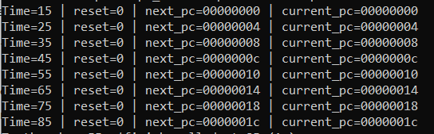

Figura 1. Terminal PC

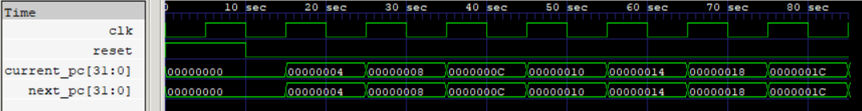

Figura 2. Gráfica PC

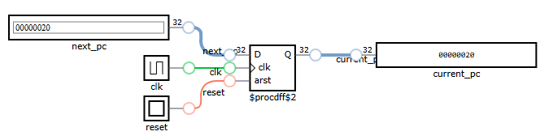

Figura 3. Diagrama PC

* **IMEM:**

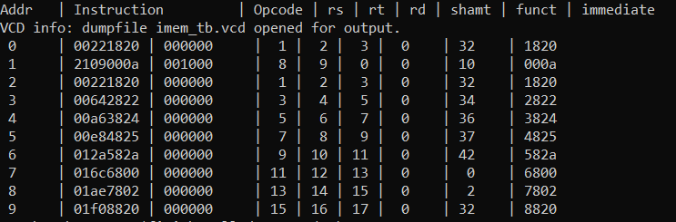

Figura 4. Terminal IMEM



Figura 5. Gráfica IMEM



Figura 6. Diagrama IMEM

* **Unión**

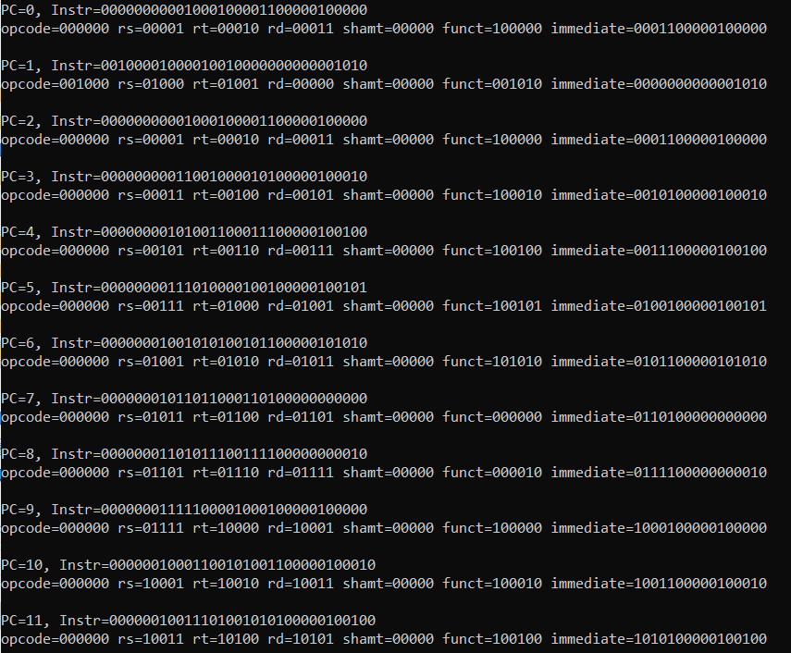

Figura 7. Terminal IMEM y PC juntos

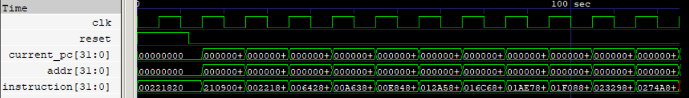

Figura 8. Gráfica IMEM y PC juntos

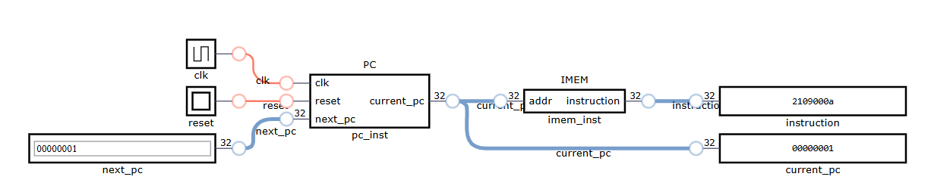

Figura 9. Diagrama IMEM y PC juntos